延续投研部对于洁净室主题的推介
2026年上半年，洁净室行业景气度持续上行，核心驱动来自AI算力需求带动的全球半导体资本开支扩张。
台积电将全年资本开支指引上调至520-560亿美元区间，并明确未来三年投入将持续提升，多次提到产能紧张背景下洁净室建设成为关键约束。
美光在财报交流中表达，HBM扩产的核心瓶颈并非设备，而是洁净室空间不足。
从产业链反馈看，“洁净室短缺”已经成为共识。晶圆厂扩产过程中，洁净室作为最前端环节，其交付进度直接影响设备进场和产线投产节奏。
海外方面，新加坡、美国成为扩产重点区域。美光宣布未来十年在新加坡投资约240亿美元建设新厂，规划大规模洁净室空间；台积电美国工厂建设持续推进；三星与SK海力士同步扩张存储产能。
国内方面，长鑫存储推进HBM3量产准备，长江存储、中芯国际持续扩产，叠加大基金三期启动，形成稳定需求来源。
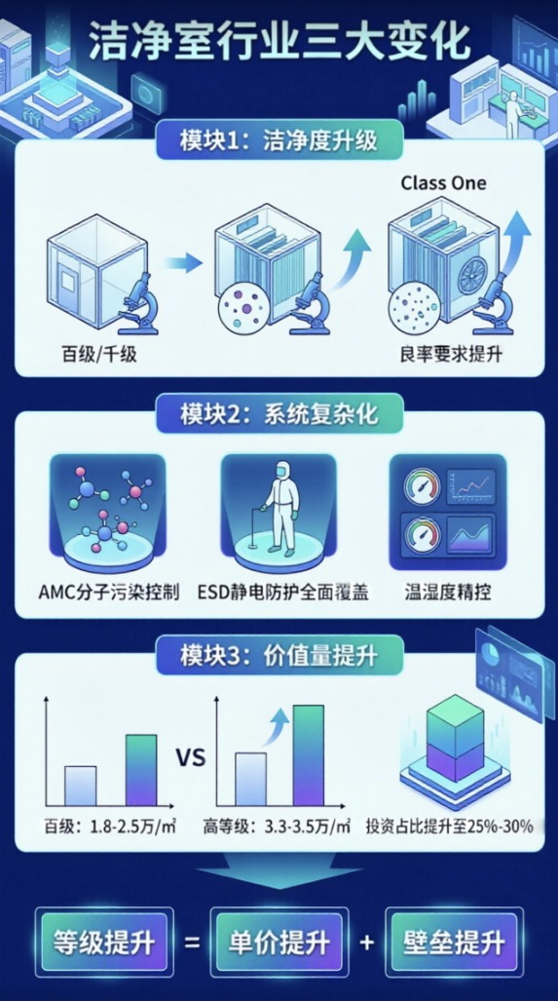
综上，半导体资本开支扩张，导致，洁净室行业价值量存在明显上修空间。
传统模型中洁净室投资占比约为10%-15%，而在当前扩产周期中，有机构测算占比可能提升至25%-30%。
区域结构上，海外市场成为核心增长来源。美国和东南亚扩产项目规模大、单价高、毛利率高，成为工程企业利润提升的主要来源。国内市场则处于需求恢复与竞争格局改善阶段。
标的择选，有些标的比较大、比较杂，从公司业务与市值性价比视角+ 股价与资金弹性的视角，渠道延续推介小市值的华康洁净301235

